Fundamentos teóricos de la inteligencia artificial aplicados al diseño de un agente de riego inteligente
Actividad 1: Investigación y fundamentos teóricos

David Melgoza
TECNOLOGICO NACIONAL DE MEXICO
Inteligencia Artificial
16 de septiembre de 2026

Introducción
Diseñar un agente inteligente exige algo más que programar reglas: requiere entender de dónde vienen las ideas que dan forma a la inteligencia artificial (IA), qué se entiende por «inteligencia» y cómo puede representarse el conocimiento para que una máquina razone de forma verificable. Este documento reúne los fundamentos teóricos del proyecto de la materia, cuyo dominio elegido es un sistema de riego inteligente: un agente que decide, zona por zona, si debe regar, posponer el riego o emitir una alerta, a partir de la humedad del suelo, el pronóstico de lluvia, el horario y la disponibilidad de agua.
El trabajo se organiza en tres partes. La primera presenta un ensayo comparativo sobre la historia de la IA, sus hitos y sus escuelas de pensamiento, acompañado de una infografía en forma de línea de tiempo. La segunda analiza tres teorías de la inteligencia (conductismo, inteligencias múltiples de Gardner y cognitivismo) y su relación con el diseño de agentes. La tercera modela formalmente el proceso de razonamiento lógico del agente de riego mediante un lenguaje de predicados, un conjunto de axiomas, reglas de inferencia y teoremas demostrados, y lo valida con un caso práctico.

1. Historia de la inteligencia artificial: ensayo comparativo

1.1 Antecedentes: la idea de mecanizar el razonamiento
La IA no nació con la computadora. Su raíz está en el intento de formalizar el pensamiento: el silogismo de Aristóteles ofreció el primer sistema de reglas para obtener conclusiones válidas; George Boole (1854) convirtió la lógica en álgebra, y Gottlob Frege (1879) desarrolló la lógica de predicados que hoy sigue siendo la base de la representación del conocimiento (Russell y Norvig, 2020). En el siglo XX, Alan Turing definió en 1936 la noción de procedimiento computable y, en 1950, planteó la pregunta «¿pueden pensar las máquinas?», proponiendo sustituirla por una prueba de comportamiento conocida como la prueba de Turing (Turing, 1950). En paralelo, McCulloch y Pitts (1943) mostraron que una red de neuronas idealizadas podía calcular funciones lógicas, con lo que sembraron desde el inicio las dos grandes tradiciones de la disciplina: la lógica y las redes neuronales.

1.2 Nacimiento y primeras décadas (1956–1973)
El término inteligencia artificial aparece en la propuesta de McCarthy, Minsky, Rochester y Shannon para el taller de Dartmouth de 1956, que partía de la conjetura de que «todo aspecto del aprendizaje o de cualquier otra característica de la inteligencia puede, en principio, describirse con tanta precisión que se puede construir una máquina que lo simule» (McCarthy et al., 1955/2006). En ese taller, Newell y Simon presentaron el Logic Theorist, capaz de demostrar teoremas de los Principia Mathematica. Siguieron el General Problem Solver, el lenguaje LISP (McCarthy, 1958) y el perceptrón de Rosenblatt (1958), la primera red neuronal que aprendía de ejemplos. El optimismo era enorme: programas como ELIZA (Weizenbaum, 1966) simulaban conversación y el robot Shakey integraba percepción, planificación y acción.
Las limitaciones llegaron pronto. Minsky y Papert (1969) demostraron que un perceptrón de una sola capa no puede representar funciones como la disyunción exclusiva (XOR), lo que frenó la investigación conexionista. Además, los métodos de búsqueda sufrían la «explosión combinatoria» al pasar de problemas de juguete a problemas reales. El informe Lighthill (1973) en el Reino Unido y los recortes de financiamiento en Estados Unidos abrieron el primer invierno de la IA (aprox. 1974–1980).

1.3 Sistemas expertos y segundo invierno (1970–1993)
La respuesta fue cambiar el énfasis de los métodos generales al conocimiento específico del dominio. Los sistemas expertos codificaban el saber de especialistas en reglas SI–ENTONCES: MYCIN diagnosticaba infecciones de la sangre con un desempeño comparable al de médicos (Shortliffe, 1976) y R1/XCON configuraba computadoras para Digital Equipment Corporation, lo que generó ahorros millonarios. Japón lanzó en 1982 el proyecto de Quinta Generación, basado en programación lógica. Sin embargo, estos sistemas eran costosos de mantener, frágiles ante situaciones no previstas e incapaces de aprender; hacia 1987 colapsó el mercado de máquinas LISP y comenzó el segundo invierno (aprox. 1987–1993). Mientras tanto, el conexionismo resurgía gracias al algoritmo de retropropagación (Rumelhart et al., 1986), que permitió entrenar redes de varias capas y resolver el problema del XOR.

1.4 Incertidumbre, agentes y aprendizaje (1988–2011)
A finales de los ochenta la disciplina adoptó herramientas matemáticas más rigurosas. Pearl (1988) introdujo las redes bayesianas para razonar bajo incertidumbre, y el aprendizaje automático se consolidó como área propia. Brooks (1991) criticó la dependencia de representaciones simbólicas complejas y propuso robots que actúan mediante capas de comportamientos reactivos acoplados directamente al entorno. Russell y Norvig (1995) unificaron el campo alrededor del concepto de agente racional: una entidad que percibe su entorno y actúa para maximizar una medida de desempeño. Este periodo produjo hitos públicos como la victoria de Deep Blue sobre Garry Kasparov en ajedrez (1997), lograda con búsqueda y evaluación especializadas más que con aprendizaje.

1.5 Aprendizaje profundo e IA generativa (2012–presente)
La combinación de grandes volúmenes de datos, procesadores gráficos y mejores técnicas de entrenamiento dio lugar al aprendizaje profundo (LeCun et al., 2015). AlexNet redujo drásticamente el error en la competencia ImageNet de 2012 (Krizhevsky et al., 2012); AlphaGo venció en 2016 al campeón Lee Sedol combinando redes neuronales, búsqueda y aprendizaje por refuerzo; y la arquitectura Transformer (Vaswani et al., 2017) se convirtió en la base de los grandes modelos de lenguaje. El lanzamiento de ChatGPT en noviembre de 2022 llevó la IA generativa al público general, y desde 2023 la tendencia se orienta a modelos multimodales y a agentes que planifican y usan herramientas, al mismo tiempo que surgen marcos regulatorios como la Ley de IA de la Unión Europea (2024).
Figura 1
Línea de tiempo de los principales hitos de la inteligencia artificial por escuela de pensamiento
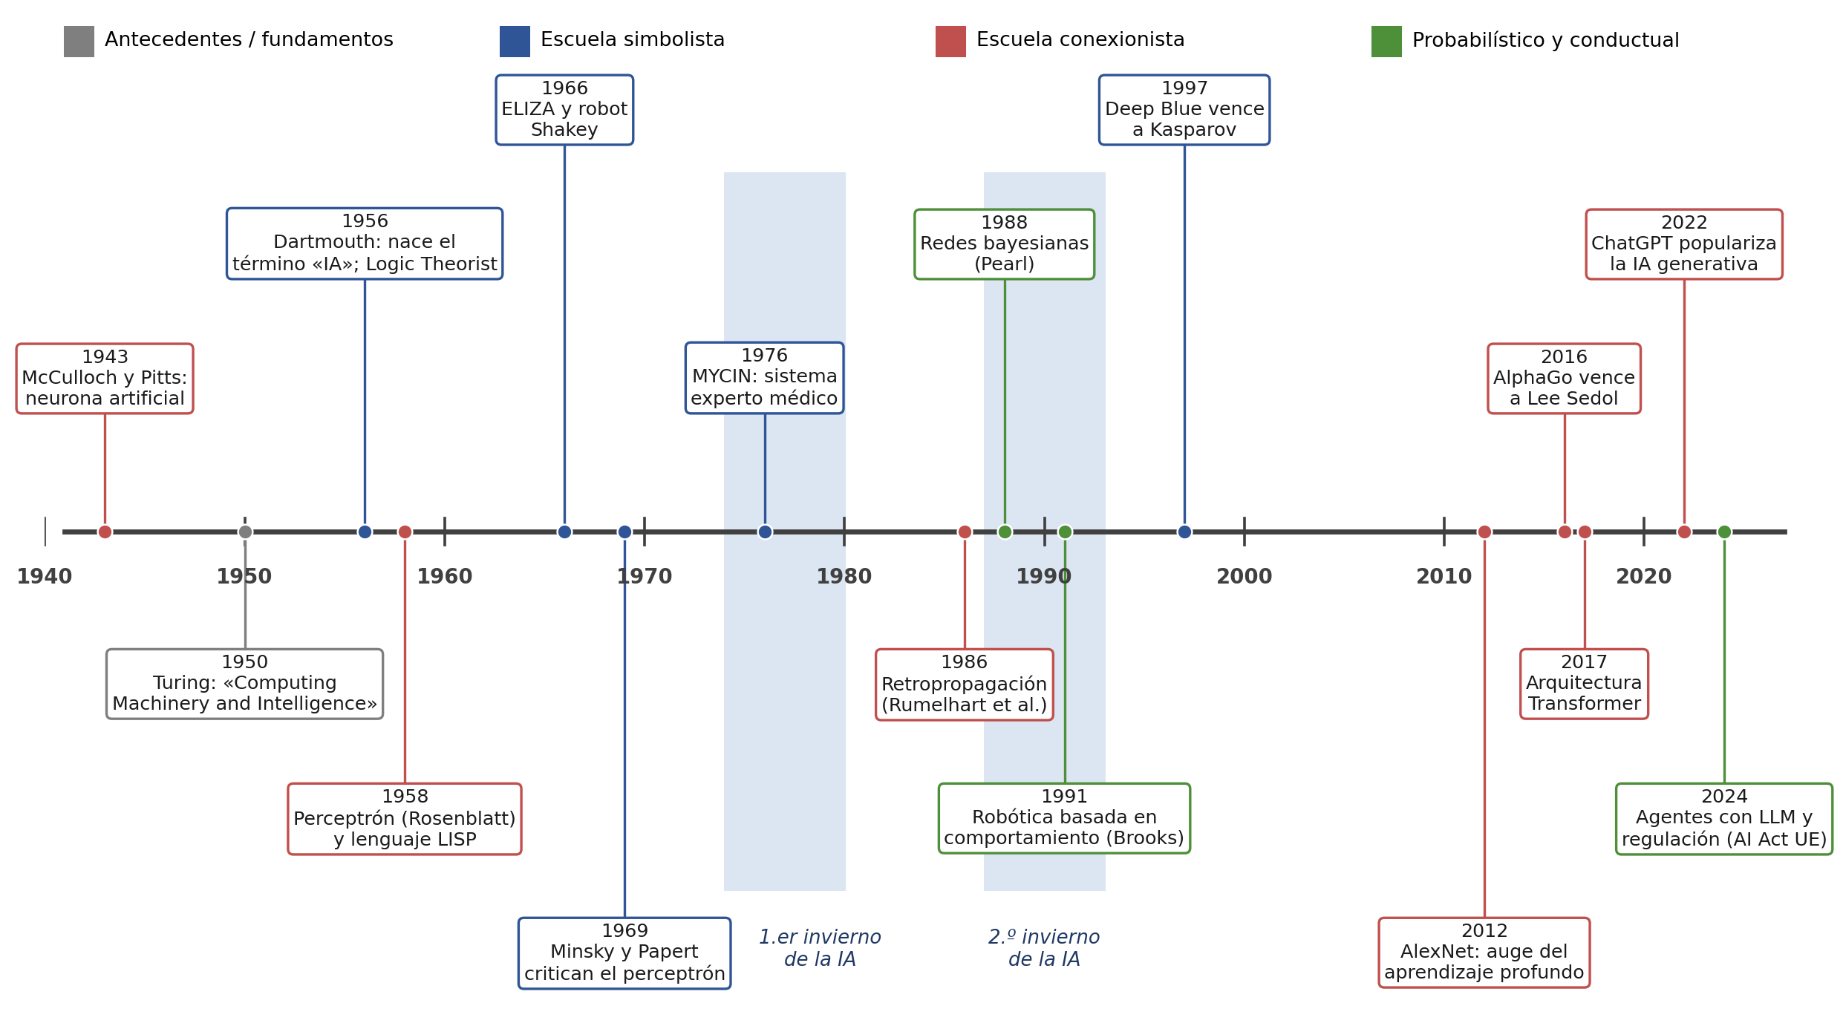
Nota. Las franjas sombreadas indican los dos «inviernos de la IA». El color de cada hito señala la escuela con la que se asocia. Elaboración propia con base en Nilsson (2010) y Russell y Norvig (2020).

1.6 Escuelas de pensamiento
La historia anterior puede leerse como la alternancia entre escuelas que conciben de forma distinta cómo se produce la inteligencia. La Tabla 1 las compara.
Tabla 1
Comparación de las principales escuelas de pensamiento en inteligencia artificial
Escuela | Idea central | Representantes e hitos | Fortalezas | Limitaciones
Simbolista (lógica, IA «clásica») | La inteligencia es manipulación de símbolos mediante reglas; hipótesis del sistema físico de símbolos (Newell y Simon, 1976). | McCarthy, Newell, Simon, Minsky; Logic Theorist, LISP, MYCIN, Prolog. | Razonamiento explicable y verificable; aprovecha conocimiento experto. | Frágil ante lo imprevisto; difícil adquirir y mantener el conocimiento; no aprende por sí sola.
Conexionista (redes neuronales) | La inteligencia emerge de muchas unidades simples conectadas que ajustan pesos con la experiencia. | McCulloch y Pitts, Rosenblatt, Rumelhart, Hinton, LeCun; AlexNet, Transformer. | Aprende de datos; excelente en percepción y lenguaje; generaliza. | Opaca («caja negra»); requiere muchos datos y cómputo; razonamiento lógico poco fiable.
Conductual / situada (robótica basada en comportamiento) | La inteligencia surge de la interacción directa con el entorno, sin modelos internos complejos. | Brooks (arquitectura de subsunción), Wiener (cibernética); robots Genghis y Roomba. | Respuesta rápida y robusta en tiempo real; bajo costo computacional. | Difícil escalar a tareas que exigen planificación o memoria.
Probabilística / bayesiana | Razonar es actualizar creencias bajo incertidumbre con la teoría de la probabilidad. | Pearl, Russell; redes bayesianas, filtros de Kalman, modelos ocultos de Markov. | Manejo formal de la incertidumbre y del ruido de sensores. | Requiere estimar distribuciones; la inferencia exacta puede ser costosa.
Evolutiva | Las soluciones se obtienen imitando la selección natural sobre poblaciones de candidatos. | Holland (algoritmos genéticos), Koza (programación genética). | Útil en optimización con espacios de búsqueda amplios y poco conocidos. | Convergencia lenta; sin garantía de óptimo; poco explicable.
Nota. Elaboración propia con base en Russell y Norvig (2020), Nilsson (2010) y Brooks (1991).
Russell y Norvig (2020) proponen además una clasificación transversal según dos preguntas: si la IA debe pensar o actuar, y si debe imitar a los humanos o ser racional (Tabla 2). El proyecto adopta el enfoque de actuar racionalmente: no se busca que el agente de riego imite a un agricultor, sino que tome la mejor decisión posible con la información disponible.
Tabla 2
Cuatro enfoques para definir la inteligencia artificial
 | Como los humanos | Racionalmente
Pensar | Modelado cognitivo: reproducir los procesos mentales humanos (ciencia cognitiva). | Leyes del pensamiento: razonar con lógica formal para obtener conclusiones correctas.
Actuar | Prueba de Turing: comportarse de manera indistinguible de una persona. | Agente racional: actuar para lograr el mejor resultado esperado. Enfoque de este proyecto.
Nota. Adaptado de Russell y Norvig (2020).

1.7 Síntesis comparativa
Al comparar las etapas se observan tres patrones. Primero, la historia de la IA es cíclica: los periodos de entusiasmo sobrestimaron lo que la tecnología de su tiempo podía lograr y dieron paso a inviernos cuando las promesas no se cumplieron. Segundo, las escuelas no se reemplazan de forma definitiva: el conexionismo, relegado en 1969, dominó a partir de 2012, mientras que la lógica simbólica, que perdió protagonismo, sigue siendo indispensable donde se requiere explicar y verificar decisiones. Tercero, la tendencia actual es la integración: los sistemas más capaces combinan aprendizaje estadístico con búsqueda, planificación y reglas, en lo que se denomina IA neuro-simbólica. Para un sistema de riego, esta lección es práctica: la capa lógica garantiza decisiones seguras y justificables, mientras que técnicas probabilísticas o de aprendizaje pueden incorporarse después para afinar pronósticos y umbrales.

2. Teorías de la inteligencia y su relación con el diseño de agentes
La forma en que se define la inteligencia determina qué tipo de agente se construye. Russell y Norvig (2020) distinguen agentes reactivos simples, agentes basados en modelos, agentes basados en metas, agentes basados en utilidad y agentes que aprenden. A continuación, se analiza cómo tres teorías psicológicas se reflejan en esas arquitecturas.

2.1 Conductismo
El conductismo, iniciado por Watson (1913) y desarrollado por Skinner (1953), sostiene que la psicología debe estudiar solo la conducta observable, entendida como respuestas a estímulos que se fortalecen o debilitan por sus consecuencias (refuerzo y castigo). Los estados mentales internos se consideran innecesarios para explicar el comportamiento.
Relación con el diseño de agentes. El conductismo inspira directamente al agente reactivo simple, que asocia percepciones con acciones mediante reglas condición–acción, y a la arquitectura de subsunción de Brooks (1991). Su heredero más influyente es el aprendizaje por refuerzo, en el que un agente aprende una política por ensayo y error a partir de recompensas (Sutton y Barto, 2018). En el agente de riego, esta visión se traduce en una capa reactiva de seguridad: «si la humedad es críticamente baja, regar de inmediato». Su limitación es que un agente puramente reactivo no anticipa: no puede considerar que lloverá en dos horas, porque no mantiene un modelo del mundo.

2.2 Teoría de las inteligencias múltiples de Gardner
Gardner (1983) rechazó la idea de una inteligencia única medible con un solo coeficiente y propuso un conjunto de capacidades relativamente independientes: lingüística, lógico-matemática, espacial, musical, corporal-cinestésica, interpersonal e intrapersonal; posteriormente añadió la naturalista (Gardner, 1999). Cada inteligencia tiene bases neurológicas y trayectorias de desarrollo propias.
Relación con el diseño de agentes. Aunque es una teoría educativa y no computacional, ofrece dos lecciones de diseño. La primera es la modularidad: un agente puede componerse de módulos especializados (percepción, razonamiento, comunicación, actuación) en lugar de un único algoritmo general. La segunda es la evaluación multidimensional: la IA actual es muy desigual entre capacidades (un modelo de lenguaje destaca en lo lingüístico, pero un robot doméstico sigue siendo torpe en lo corporal), por lo que conviene evaluar cada dimensión por separado. La Tabla 3 relaciona cada inteligencia con capacidades de IA y con el agente de riego.
Tabla 3
Inteligencias múltiples, capacidades de IA equivalentes y su papel en el agente de riego
Inteligencia (Gardner) | Capacidad de IA equivalente | Papel en el agente de riego inteligente
Lógico-matemática | Razonamiento lógico, búsqueda, optimización | Base de conocimiento (A1–A12) y cálculo del umbral de riego por cultivo.
Naturalista | Clasificación de patrones del entorno | Distinguir tipo de cultivo, etapa de crecimiento y condiciones climáticas.
Corporal-cinestésica | Robótica y control de actuadores | Abrir y cerrar electroválvulas y encender la bomba.
Espacial | Visión por computadora, mapas | Representar el terreno dividido en zonas con suelos y cultivos distintos.
Lingüística | Procesamiento de lenguaje natural | Notificar al usuario y explicar decisiones («no se regó la zona 3 porque el suelo está saturado»).
Interpersonal | Sistemas multiagente, modelado del usuario | Coordinarse con el servicio meteorológico y respetar las preferencias del usuario.
Intrapersonal | Autodiagnóstico, metacognición | Detectar fallas en sus propios sensores (FallaSensor) y reconocer cuándo no debe actuar.
Musical | Análisis y síntesis de audio | No esencial; podría usarse para detectar fugas por sonido.

2.3 Cognitivismo
El cognitivismo surgió en los años cincuenta y sesenta como reacción al conductismo. Neisser (1967) definió la cognición como los procesos mediante los cuales la información sensorial se transforma, reduce, elabora, almacena, recupera y utiliza. Esta corriente concibe la mente como un sistema de procesamiento de información con representaciones internas, memoria de capacidad limitada (Miller, 1956) y procesos de razonamiento. Newell y Simon (1976) llevaron la idea al extremo con la hipótesis del sistema físico de símbolos: un sistema de ese tipo tiene los medios necesarios y suficientes para la acción inteligente general.
Relación con el diseño de agentes. El cognitivismo es la base de los agentes basados en modelos, en metas y en utilidad, que mantienen un estado interno del mundo, razonan sobre él y eligen acciones que cumplen objetivos. También inspiró arquitecturas cognitivas como SOAR (Laird et al., 1987). En el proyecto, el agente adopta este enfoque en su capa deliberativa: conserva un modelo del suelo (capacidad de campo, punto de marchitez, umbral por cultivo), integra el pronóstico de lluvia y deduce la acción mediante reglas de inferencia. La limitación es el costo de construir y mantener representaciones completas, así como la dificultad para manejar incertidumbre únicamente con lógica clásica.

2.4 Comparación y síntesis para el proyecto
Tabla 4
Comparación de las teorías de la inteligencia y su aplicación al diseño de agentes
Aspecto | Conductismo | Inteligencias múltiples | Cognitivismo
Concepción de inteligencia | Conducta adaptativa aprendida por estímulo–respuesta y refuerzo. | Conjunto de capacidades independientes (ocho). | Procesamiento interno de información y símbolos.
Autores clave | Watson (1913), Skinner (1953) | Gardner (1983, 1999) | Neisser (1967), Newell y Simon (1976)
Qué se modela | Relación entre percepción y acción. | Perfil de habilidades por dominio. | Representaciones, memoria y razonamiento.
Tipo de agente que inspira | Reactivo simple; agente que aprende por refuerzo. | Arquitecturas modulares y multimodales. | Basado en modelos, metas y utilidad; basado en conocimiento.
Técnicas de IA | Reglas condición–acción, subsunción, aprendizaje por refuerzo. | Integración de visión, lenguaje, control y razonamiento. | Lógica, búsqueda, planificación, sistemas expertos.
Limitación principal | No anticipa ni explica; ignora estados internos. | Poco formalizada; difícil de medir computacionalmente. | Representaciones costosas; rigidez ante la incertidumbre.
Aporte al agente de riego | Capa reactiva de emergencia (humedad crítica). | Diseño en módulos: sensores, razonamiento, actuadores, comunicación. | Capa deliberativa: base de conocimiento e inferencia lógica.
Las tres teorías no se excluyen: se complementan en una arquitectura híbrida. El agente de riego se diseña como un agente basado en conocimiento con una regla reactiva prioritaria (conductismo), un modelo interno del suelo y del clima sobre el que razona (cognitivismo) y una organización en módulos especializados (Gardner). La Tabla 5 resume su especificación con el esquema PEAS (desempeño, entorno, actuadores y sensores).
Tabla 5
Especificación PEAS del agente de riego inteligente
Componente | Descripción
Medida de desempeño | Mantener la humedad de cada zona entre el umbral de riego y la capacidad de campo; minimizar el agua consumida y el riego en horas de alta evaporación; cero zonas en estrés hídrico.
Entorno | Terreno dividido en zonas con suelo franco y cultivos distintos (tomate, lechuga, césped); clima variable; tanque o red de agua. Parcialmente observable, estocástico y dinámico.
Actuadores | Electroválvulas por zona, bomba de agua y módulo de notificaciones al usuario.
Sensores | Sensor de humedad del suelo por zona, sensor de lluvia, reloj, sensor de nivel del tanque y consulta del pronóstico meteorológico (probabilidad de lluvia).

3. Modelado del razonamiento lógico del agente de riego

3.1 Descripción del dominio
El agente evalúa periódicamente cada zona z del terreno. Para decidir cuándo regar se adopta el criterio agronómico de la FAO: una planta puede extraer una fracción p del agua total disponible del suelo (la que hay entre la capacidad de campo θCC y el punto de marchitez permanente θPMP) antes de sufrir estrés hídrico (Allen et al., 1998). Por lo tanto, el umbral de riego de un cultivo c se define como:
u(z) = θCC(z) − p(c) · [θCC(z) − θPMP(z)]
Para el caso práctico se usa un suelo franco con θCC = 0.27 y θPMP = 0.13 m³/m³, y las fracciones de agotamiento de la FAO: tomate p = 0.40, lechuga p = 0.30 y césped de estación cálida p = 0.50 (Allen et al., 1998). Se añade un margen de seguridad δ = 0.03 para definir el nivel crítico, cercano al punto de marchitez.

3.2 Lenguaje formal
Se utiliza lógica de predicados de primer orden. El dominio de discurso incluye zonas, cultivos, valores numéricos de humedad y horas. Se adoptan dos supuestos: (a) cada zona tiene una única lectura de humedad vigente, y el módulo de percepción solo registra el hecho Humedad(z, h) cuando la lectura es válida; (b) supuesto de mundo cerrado: lo que no puede deducirse de la base de conocimiento se considera falso, de modo que los axiomas A3–A12 son las únicas vías para concluir sus consecuentes. La Tabla 6 define el vocabulario.
Tabla 6
Vocabulario lógico del agente de riego
Símbolo | Significado
Zona(z), Cultivo(z, c) | z es una zona del terreno; en la zona z se cultiva c.
Humedad(z, h) | La humedad volumétrica medida en z es h (m³/m³).
θCC(z), θPMP(z), p(c), u(z) | Funciones: capacidad de campo, punto de marchitez, fracción de agotamiento del cultivo y umbral de riego.
Déficit(z), Crítico(z), Saturado(z) | z necesita agua; z está cerca del punto de marchitez; z está en o sobre capacidad de campo.
ProbLluvia(q), Llueve | La probabilidad de lluvia pronosticada es q; está lloviendo en este momento.
LluviaProbable | Se espera lluvia suficiente en las próximas horas.
Hora(t), Restricción | La hora actual es t; está vigente el horario de alta evaporación.
AguaDisponible, FallaSensor(z) | Hay agua en el tanque o en la red; el sensor de z no entrega lecturas válidas.
Regar(z), Posponer(z), Alerta(z) | Acciones: abrir la válvula de z; reprogramar la evaluación de z; notificar al usuario.
Nota. Conectivas: ¬ (negación), ∧ (conjunción), ∨ (disyunción), → (implicación), ↔ (bicondicional); cuantificadores: ∀ (para todo), ∃ (existe).

3.3 Axiomas (base de conocimiento)
Los axiomas son las proposiciones que se aceptan como verdaderas sin demostración y que expresan el conocimiento del dominio. Se agrupan en axiomas de definición y consistencia (A1–A2), de clasificación del estado del suelo y del ambiente (A3–A7) y de decisión (A8–A12).

Axiomas de definición y consistencia
A1. ∀z ∀c [Cultivo(z, c) → u(z) = θCC(z) − p(c)·(θCC(z) − θPMP(z))] (umbral de riego)
A2. ∀z [θPMP(z) + δ < u(z) < θCC(z)] (orden de los umbrales)

Axiomas de clasificación
A3. ∀z ∀h [Humedad(z, h) ∧ h < u(z) → Déficit(z)] (déficit hídrico)
A4. ∀z ∀h [Humedad(z, h) ∧ h ≤ θPMP(z) + δ → Crítico(z)] (nivel crítico)
A5. ∀z ∀h [Humedad(z, h) ∧ h ≥ θCC(z) → Saturado(z)] (saturación)
A6. ∀q [(ProbLluvia(q) ∧ q ≥ 0.70) ∨ Llueve → LluviaProbable] (lluvia esperada)
A7. ∀t [Hora(t) ∧ 11 ≤ t ≤ 17 → Restricción] (horario de alta evaporación)

Axiomas de decisión
A8. ∀z [Déficit(z) ∧ ¬LluviaProbable ∧ ¬Restricción ∧ AguaDisponible ∧ ¬FallaSensor(z) → Regar(z)] (riego normal)
A9. ∀z [Déficit(z) ∧ ¬Crítico(z) ∧ (LluviaProbable ∨ Restricción) → Posponer(z)] (posponer)
A10. ∀z [Crítico(z) ∧ ¬Llueve ∧ AguaDisponible ∧ ¬FallaSensor(z) → Regar(z)] (riego de emergencia)
A11. ∀z [FallaSensor(z) → Alerta(z)] (falla de sensor)
A12. ∀z [Déficit(z) ∧ ¬AguaDisponible → Alerta(z)] (falta de agua)
A10 refleja la capa reactiva de inspiración conductista: ante un nivel crítico, el agente riega aunque sea horario restringido o se pronostique lluvia, porque el daño al cultivo sería mayor que el agua perdida por evaporación. La única excepción es que ya esté lloviendo.

3.4 Reglas de inferencia
Las reglas de inferencia permiten obtener nuevas proposiciones verdaderas a partir de las existentes. La Tabla 7 presenta las que utiliza el agente, con un ejemplo de su dominio.
Tabla 7
Reglas de inferencia aplicadas al dominio del riego
Regla | Esquema | Ejemplo en el dominio
Instanciación universal (IU) | ∀x P(x) ⊢ P(a) | De A3 se obtiene la regla particular para la zona Z1.
Modus Ponens (MP) | P → Q, P ⊢ Q | Déficit(Z1) ∧ … → Regar(Z1); se cumple el antecedente; por lo tanto, Regar(Z1).
Modus Tollens (MT) | P → Q, ¬Q ⊢ ¬P | Regar(z) → AguaDisponible; no hay agua; por lo tanto, ¬Regar(z).
Silogismo hipotético (SH) | P → Q, Q → R ⊢ P → R | Crítico → Déficit y Déficit ∧ … → Alerta; se encadenan en Crítico ∧ … → Alerta.
Adición (Ad) | P ⊢ P ∨ Q | Restricción ⊢ LluviaProbable ∨ Restricción (antecedente de A9).
Conjunción (Conj) y simplificación (Simp) | P, Q ⊢ P ∧ Q; P ∧ Q ⊢ P | Se unen los hechos percibidos para formar el antecedente de A8 o A10.
Silogismo disyuntivo (SD) | P ∨ Q, ¬P ⊢ Q | LluviaProbable ∨ Restricción y ¬LluviaProbable ⊢ Restricción.
Prueba por casos (PC) | P ∨ Q, P → R, Q → R ⊢ R | Regar(z) solo proviene de A8 o de A10; ambos exigen agua (T5).
Reducción al absurdo (RA) | Si ¬P lleva a una contradicción, se concluye P | Demostración de exclusión mutua entre Regar y Posponer (T4).
Resolución (Res) | P ∨ Q, ¬Q ∨ R ⊢ P ∨ R | Demostración por refutación de Regar(Z2) (sección 3.7).
Nota. ⊢ se lee «se deduce». Elaboración propia con base en Russell y Norvig (2020).

3.5 Teoremas y demostraciones
Los teoremas son proposiciones que no se aceptan de entrada, sino que se demuestran a partir de los axiomas mediante las reglas de inferencia. Garantizan propiedades de seguridad y coherencia del agente.
Teorema 1 (la saturación excluye el riego).
∀z [Saturado(z) → ¬Déficit(z) ∧ ¬Crítico(z) ∧ ¬Regar(z)]
Demostración. Sea z una zona con Saturado(z). Por A5 (única regla que concluye saturación) existe una lectura h ≥ θCC(z). Por A2, θCC(z) > u(z) y u(z) > θPMP(z) + δ; por transitividad, h > u(z) y h > θPMP(z) + δ. Así, los antecedentes de A3 y A4 son falsos y, bajo el supuesto de mundo cerrado, ¬Déficit(z) y ¬Crítico(z). Regar(z) solo puede obtenerse por A8, que exige Déficit(z), o por A10, que exige Crítico(z); como ambos antecedentes son falsos, por Modus Tollens en cada caso y prueba por casos se concluye ¬Regar(z). ∎

Teorema 2 (lo crítico implica déficit).
∀z [Crítico(z) → Déficit(z)]
Demostración. Si Crítico(z), por A4 hay una lectura h ≤ θPMP(z) + δ. Por A2, θPMP(z) + δ < u(z); por transitividad, h < u(z). Por conjunción, se cumple el antecedente de A3 y, por Modus Ponens, Déficit(z). ∎ Este lema asegura que una zona crítica también dispare A12 si falta agua (silogismo hipotético).

Teorema 3 (si llueve, lo no crítico se pospone).
∀z [Llueve ∧ Déficit(z) ∧ ¬Crítico(z) → Posponer(z)]
Demostración. De Llueve, por adición, (ProbLluvia(q) ∧ q ≥ 0.70) ∨ Llueve; por A6 y Modus Ponens, LluviaProbable. Por adición, LluviaProbable ∨ Restricción. Por conjunción con Déficit(z) y ¬Crítico(z) se obtiene el antecedente de A9 y, por Modus Ponens, Posponer(z). ∎

Teorema 4 (exclusión mutua: nunca se riega y se pospone a la vez).
∀z ¬[Regar(z) ∧ Posponer(z)]
Demostración (reducción al absurdo). Supóngase Regar(z) ∧ Posponer(z). Por simplificación, Posponer(z), que solo proviene de A9; entonces ¬Crítico(z) y LluviaProbable ∨ Restricción. Por simplificación, Regar(z), que proviene de A8 o de A10. Caso A8: se tiene ¬LluviaProbable ∧ ¬Restricción, que por De Morgan equivale a ¬(LluviaProbable ∨ Restricción): contradicción. Caso A10: se tiene Crítico(z), que contradice ¬Crítico(z). En ambos casos se llega a una contradicción, por lo que la suposición es falsa. ∎

Teorema 5 (todo riego requiere agua).
∀z [Regar(z) → AguaDisponible] ≡ ¬AguaDisponible → ∀z ¬Regar(z)
Demostración. Regar(z) se obtiene solo por A8 o por A10 (mundo cerrado). En ambos antecedentes aparece AguaDisponible, que se obtiene por simplificación. Por prueba por casos, Regar(z) → AguaDisponible. La forma equivalente se obtiene por contraposición (Modus Tollens). ∎ Junto con A12 y el Teorema 2, garantiza que una zona con déficit y sin agua genere una alerta en lugar de una orden imposible de cumplir.

3.6 Flujo de inferencia
En operación, el agente aplica encadenamiento hacia adelante (guiado por datos): cada lectura de los sensores se agrega como hecho y se disparan los axiomas cuyos antecedentes se satisfacen, hasta que no se derivan hechos nuevos. Este método es adecuado porque los datos llegan de forma continua. Para responder preguntas del usuario, como «¿por qué no se regó la zona 3?», se usa encadenamiento hacia atrás (guiado por metas), que recorre las reglas desde la conclusión hasta los hechos que la sostienen. La Figura 2 resume el orden de evaluación por zona.
Figura 2
Flujo de decisión del agente de riego para cada zona z
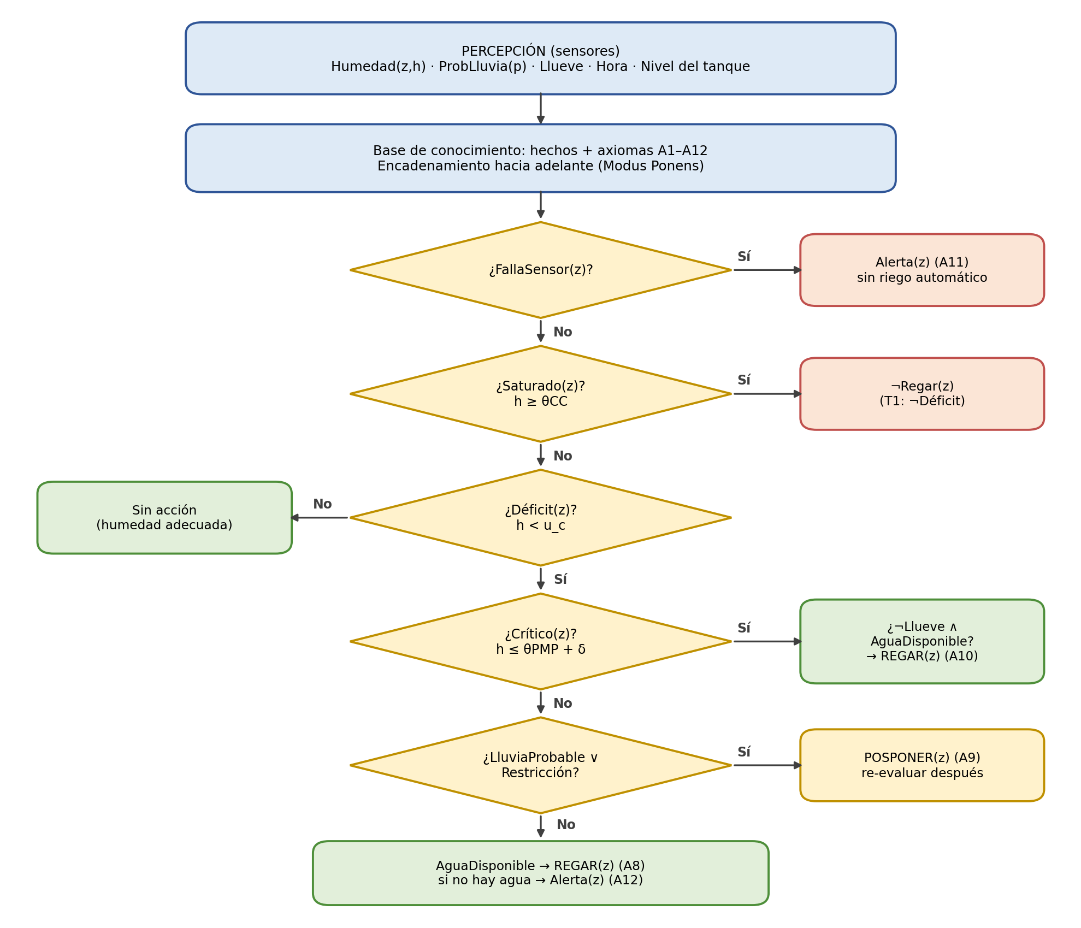
Nota. Los rombos corresponden a condiciones evaluadas sobre la base de conocimiento; las cajas, a las acciones derivadas y al axioma o teorema que las justifica. Elaboración propia.

3.7 Caso práctico
Escenario. Son las 13:00 horas, el pronóstico indica una probabilidad de lluvia de 0.20, no está lloviendo y el tanque tiene agua. El terreno tiene cuatro zonas de suelo franco (Tabla 8). El sensor de la zona Z4 no responde.
Tabla 8
Hechos percibidos y umbrales calculados con A1
Zona | Cultivo | p(c) | Humedad h | Umbral u(z) | Nivel crítico
Z1 | Tomate | 0.40 | 0.19 | 0.27 − 0.40(0.14) = 0.214 | 0.16
Z2 | Lechuga | 0.30 | 0.15 | 0.27 − 0.30(0.14) = 0.228 | 0.16
Z3 | Césped (estación cálida) | 0.50 | 0.28 | 0.27 − 0.50(0.14) = 0.200 | 0.16
Z4 | Césped (estación fría) | 0.40 | Sin lectura (falla) | 0.214 | 0.16
Nota. θCC − θPMP = 0.27 − 0.13 = 0.14; nivel crítico = θPMP + δ = 0.13 + 0.03 = 0.16. Valores de p tomados de Allen et al. (1998).
Traza de encadenamiento hacia adelante. La Tabla 9 muestra cada paso de la deducción con la regla aplicada.
Tabla 9
Traza de inferencia del agente a las 13:00 horas
Paso | Regla aplicada | Hecho derivado y justificación
1 | IU + A1 | u(Z1) = 0.214, u(Z2) = 0.228, u(Z3) = 0.200, u(Z4) = 0.214.
2 | IU + A7 + Conj + MP | Hora(13) ∧ 11 ≤ 13 ≤ 17, por lo tanto Restricción.
3 | A6 + mundo cerrado | 0.20 < 0.70 y ¬Llueve: el antecedente es falso, por lo tanto ¬LluviaProbable.
4 | IU + A3 + MP | 0.19 < 0.214, por lo tanto Déficit(Z1).
5 | A4 + mundo cerrado | 0.19 > 0.16, por lo tanto ¬Crítico(Z1).
6 | Ad + Conj + A9 + MP | Déficit(Z1) ∧ ¬Crítico(Z1) ∧ (LluviaProbable ∨ Restricción), por lo tanto Posponer(Z1).
7 | IU + A3 + MP | 0.15 < 0.228, por lo tanto Déficit(Z2).
8 | IU + A4 + MP | 0.15 ≤ 0.16, por lo tanto Crítico(Z2).
9 | Conj + A10 + MP | Crítico(Z2) ∧ ¬Llueve ∧ AguaDisponible ∧ ¬FallaSensor(Z2), por lo tanto Regar(Z2).
10 | IU + A5 + MP | 0.28 ≥ 0.27, por lo tanto Saturado(Z3).
11 | Teorema 1 + MP | ¬Déficit(Z3) y ¬Regar(Z3).
12 | IU + A11 + MP | FallaSensor(Z4), por lo tanto Alerta(Z4).
13 | Teorema 4 | Verificación: ninguna zona tiene a la vez Regar y Posponer. La decisión es consistente.
Resultado. El agente riega de inmediato la zona Z2 (lechuga en nivel crítico), pospone la zona Z1 hasta después de las 17:00, cuando termina el horario de alta evaporación, no riega la zona Z3 por estar saturada y envía una alerta de mantenimiento para la zona Z4. Solo se abre una válvula de cuatro, lo que cumple la medida de desempeño de ahorrar agua sin poner en riesgo los cultivos.

Demostración por resolución de Regar(Z2)
Para verificar formalmente la decisión más importante, se demuestra Regar(Z2) por refutación: se niega la meta, se escriben las cláusulas en forma normal conjuntiva y se busca la cláusula vacía (□).
C1. ¬Crítico(Z2) ∨ Llueve ∨ ¬AguaDisponible ∨ FallaSensor(Z2) ∨ Regar(Z2) (A10 instanciado en FNC)
C2. Crítico(Z2) (paso 8)
C3. ¬Llueve C4. AguaDisponible C5. ¬FallaSensor(Z2) (hechos)
C6. ¬Regar(Z2) (negación de la meta)
R1. C1, C6 ⊢ ¬Crítico(Z2) ∨ Llueve ∨ ¬AguaDisponible ∨ FallaSensor(Z2)
R2. R1, C2 ⊢ Llueve ∨ ¬AguaDisponible ∨ FallaSensor(Z2)
R3. R2, C3 ⊢ ¬AguaDisponible ∨ FallaSensor(Z2)
R4. R3, C4 ⊢ FallaSensor(Z2)
R5. R4, C5 ⊢ □
La cláusula vacía indica que suponer ¬Regar(Z2) es inconsistente con la base de conocimiento; por lo tanto, Regar(Z2) es consecuencia lógica de los axiomas y los hechos.

3.8 Alcances y limitaciones del modelo
El modelo es correcto en el sentido de que toda acción que produce puede justificarse con una cadena de deducción, y es explicable, porque cada decisión puede rastrearse hasta un axioma. Sus limitaciones se derivan de la lógica clásica: los umbrales son rígidos (en la lechuga, una lectura de 0.229 no genera déficit y una de 0.227 sí), la lógica es monótona y el pronóstico se reduce a un umbral de probabilidad. Como trabajo futuro se propone incorporar lógica difusa para suavizar los umbrales, una red bayesiana para combinar pronóstico y sensores bajo incertidumbre, y aprendizaje por refuerzo para ajustar horarios y cantidades de agua según los resultados observados, en línea con la integración de escuelas descrita en la sección 1.7.

Conclusiones
La revisión histórica muestra que la IA ha avanzado alternando entre escuelas que enfatizan la lógica, el aprendizaje a partir de datos, la interacción con el entorno y el manejo de la incertidumbre, y que la tendencia actual es combinarlas. El análisis de las teorías de la inteligencia muestra que cada una aporta un componente distinto al diseño de agentes: el conductismo, la reacción inmediata y el aprendizaje por refuerzo; el cognitivismo, el modelo interno y el razonamiento; y la teoría de Gardner, la visión modular y multidimensional de las capacidades.
Con estas bases se definió el agente de riego como un agente basado en conocimiento con una arquitectura híbrida. Su razonamiento quedó formalizado mediante doce axiomas, diez reglas de inferencia y cinco teoremas que garantizan propiedades de seguridad: no se riega un suelo saturado, no se emiten órdenes contradictorias y no se intenta regar sin agua. El caso práctico confirmó que el modelo produce decisiones coherentes, justificables y eficientes en el uso del agua, lo que constituye el fundamento para las siguientes etapas del proyecto.

Referencias
Allen, R. G., Pereira, L. S., Raes, D., & Smith, M. (1998). Crop evapotranspiration: Guidelines for computing crop water requirements (FAO Irrigation and Drainage Paper No. 56). Food and Agriculture Organization of the United Nations. https://www.fao.org/4/x0490e/x0490e00.htm
Brooks, R. A. (1991). Intelligence without representation. Artificial Intelligence, 47(1–3), 139–159. https://doi.org/10.1016/0004-3702(91)90053-M
Gardner, H. (1983). Frames of mind: The theory of multiple intelligences. Basic Books.
Gardner, H. (1999). Intelligence reframed: Multiple intelligences for the 21st century. Basic Books.
Krizhevsky, A., Sutskever, I., & Hinton, G. E. (2012). ImageNet classification with deep convolutional neural networks. Advances in Neural Information Processing Systems, 25, 1097–1105.
Laird, J. E., Newell, A., & Rosenbloom, P. S. (1987). SOAR: An architecture for general intelligence. Artificial Intelligence, 33(1), 1–64. https://doi.org/10.1016/0004-3702(87)90050-6
LeCun, Y., Bengio, Y., & Hinton, G. (2015). Deep learning. Nature, 521(7553), 436–444. https://doi.org/10.1038/nature14539
McCarthy, J., Minsky, M. L., Rochester, N., & Shannon, C. E. (2006). A proposal for the Dartmouth summer research project on artificial intelligence, August 31, 1955. AI Magazine, 27(4), 12–14. https://doi.org/10.1609/aimag.v27i4.1904 (Trabajo original publicado en 1955)
McCulloch, W. S., & Pitts, W. (1943). A logical calculus of the ideas immanent in nervous activity. Bulletin of Mathematical Biophysics, 5(4), 115–133. https://doi.org/10.1007/BF02478259
Miller, G. A. (1956). The magical number seven, plus or minus two: Some limits on our capacity for processing information. Psychological Review, 63(2), 81–97. https://doi.org/10.1037/h0043158
Minsky, M., & Papert, S. (1969). Perceptrons: An introduction to computational geometry. MIT Press.
Neisser, U. (1967). Cognitive psychology. Appleton-Century-Crofts.
Newell, A., & Simon, H. A. (1976). Computer science as empirical inquiry: Symbols and search. Communications of the ACM, 19(3), 113–126. https://doi.org/10.1145/360018.360022
Nilsson, N. J. (2010). The quest for artificial intelligence: A history of ideas and achievements. Cambridge University Press.
Pearl, J. (1988). Probabilistic reasoning in intelligent systems: Networks of plausible inference. Morgan Kaufmann.
Rosenblatt, F. (1958). The perceptron: A probabilistic model for information storage and organization in the brain. Psychological Review, 65(6), 386–408. https://doi.org/10.1037/h0042519
Rumelhart, D. E., Hinton, G. E., & Williams, R. J. (1986). Learning representations by back-propagating errors. Nature, 323(6088), 533–536. https://doi.org/10.1038/323533a0
Russell, S., & Norvig, P. (1995). Artificial intelligence: A modern approach. Prentice Hall.
Russell, S., & Norvig, P. (2020). Artificial intelligence: A modern approach (4th ed.). Pearson.
Shortliffe, E. H. (1976). Computer-based medical consultations: MYCIN. Elsevier.
Skinner, B. F. (1953). Science and human behavior. Macmillan.
Sutton, R. S., & Barto, A. G. (2018). Reinforcement learning: An introduction (2nd ed.). MIT Press.
Turing, A. M. (1950). Computing machinery and intelligence. Mind, 59(236), 433–460. https://doi.org/10.1093/mind/LIX.236.433
Vaswani, A., Shazeer, N., Parmar, N., Uszkoreit, J., Jones, L., Gomez, A. N., Kaiser, Ł., & Polosukhin, I. (2017). Attention is all you need. Advances in Neural Information Processing Systems, 30, 5998–6008.
Watson, J. B. (1913). Psychology as the behaviorist views it. Psychological Review, 20(2), 158–177. https://doi.org/10.1037/h0074428
Weizenbaum, J. (1966). ELIZA—A computer program for the study of natural language communication between man and machine. Communications of the ACM, 9(1), 36–45. https://doi.org/10.1145/365153.365168

